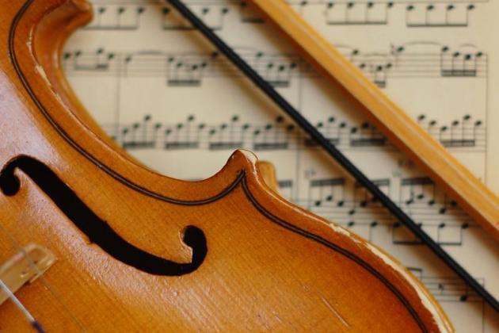

Vårkonsert
Fredag 8 maj kl 18-19
MEDELHAVSMUSEET

Vårkonsert med Birkagårdens klassiska musiklinje på tema "Över berg och dal" med musik
av bland andra Fauré, Schubert, Puccini och Verdi.
UR PROGRAMMET:
Fauré: Elegi för cello och piano
Skog: Pas de deux för saxofon och blockflöjt
Schubert: Der Hirt auf dem Felsen
Schumann: Märchenbilder för viola och piano
Ph. Telemann: Trio
Nystroem: Sånger till havet
Puccini: Duett ur Bohème
Puccini: Un bel di, ur Madama Butterfly
Verdi: Hertigens aria ur Rigoletto
80 kr
Samarbete med Birkagårdens klassiska musiklinje
För mer info kontakta: Programkoordinator Elisabet Schön,
elisabet.schon@varldskulturmuseerna.se 010-456 12 44

